**Uloge**

**1. Kupac**

* **Opis**: Osoba koja dolazi na sajt da poruči sveće (crkvene, dekorativne, mirisne).
* **Karakteristike**: nema svoj nalog, ne mora da se registruje; želi brz pregled proizvoda, jasne cene i jednostavnu kupovinu.
* **Zadaci**: pretražuje katalog, dodaje proizvode u korpu, popunjava podatke za dostavu i bira način plaćanja.
* **Potrebne funkcionalnosti**: katalog sa filtrima, korpa, checkout, potvrda porudžbine.

**2. Administrator**

* **Opis**: Osoba koja vodi radnju i upravlja celim sistemom.
* **Karakteristike**: koristi admin panel, pristupa preko računara; ima znanje o proizvodima i zalihama.
* **Zadaci**: dodaje i menja kategorije i proizvode, obrađuje porudžbine, ažurira status i plaćanje, vodi stanje zaliha.
* **Potrebne funkcionalnosti**: CRUD nad kategorijama i proizvodima, pregled i izmena porudžbina, evidencija plaćanja, evidencija zaliha.

# Persone

### Persona 1: Ana Petrović (Kupac)

* **Starost / pol**: 24 godine, studentkinja ekonomije, živi u Beogradu.
* **Tehnički profil**: stalno koristi pametni telefon, često kupuje online preko aplikacija i web sajtova.
* **Ciljevi / motivacija**: želi brzo i povoljno da kupi mirisne i dekorativne sveće za poklon. Vrednuje brzu isporuku i lepo prezentovane proizvode.
* **Frustracije**: ne voli komplikovane forme, smeta joj kad nema slika proizvoda ili kad mora da se registruje.
* **Tipičan scenario**: pretraži katalog na mobilnom, izabere 2-3 sveće, doda u korpu, plati pouzećem i očekuje isporuku za 1–2 dana.

### Persona 2: Milan Jovanović (Kupac)

* **Starost / pol**: 45 godina, zaposlen u javnom sektoru, živi u Kragujevcu.
* **Tehnički profil**: koristi laptop, nije preterano vičan tehnologiji, ali zna osnove online kupovine.
* **Ciljevi / motivacija**: kupuje crkvene sveće i veće količine za slavske potrebe. Vrednuje preciznost u količini i pouzdanu dostavu.
* **Frustracije**: ne voli kad nema opcija da upiše veće količine odjednom ili kad nema potvrdu porudžbine na email.
* **Tipičan scenario**: otvara katalog, dodaje 100 crkvenih sveća u korpu, popunjava adresu i email, očekuje fakturu i potvrdu plaćanja.

### Persona 3: Jelena Marković (Administrator)

* **Starost / pol**: 35 godina, vlasnica male porodične svećare u Novom Sadu.
* **Tehnički profil**: koristi laptop i osnovne poslovne aplikacije, nema vremena za komplikovane procedure.
* **Ciljevi / motivacija**: želi da ima centralno mesto gde vidi sve porudžbine, da lako menja status i prati plaćanja. Cilj joj je da ima urednu evidenciju i da ne kasni sa isporukama.
* **Frustracije**: smeta joj kada mora da vodi evidenciju u Excelu i da prepisuje porudžbine ručno. Nervira je ako sistem nema opciju za brzo ažuriranje statusa.
* **Tipičan scenario**: otvara admin panel, pregleda nove porudžbine, menja status u „u pripremi“, obaveštava magacionera, a kada se roba isporuči menja status u „isporučena“ i označava kao plaćeno.

# Slučajevi upotrebe (naziv, akter, kratak opis)

1. **Pregled kataloga proizvoda**  
   **Akter:** Kupac  
   **Opis:** Kupac otvara /shop, vidi listu proizvoda, filtrira po kategoriji i ceni, ulazi u detalj (opciono).
2. **Dodavanje proizvoda u korpu**  
   **Akter:** Kupac  
   **Opis:** Sa stranice kataloga dodaje odabrani proizvod i količinu u korpu (session), sistem ažurira sumu.
3. **Checkout (kreiranje porudžbine)**  
   **Akter:** Kupac  
   **Opis:** Na /checkout kupac popunjava podatke (ime, email, telefon, adresa, način plaćanja) i potvrđuje. Sistem kreira order i order_items, čisti korpu i prikazuje “Hvala” stranicu.
4. **Pregled i obrada porudžbina**  
   **Akter:** Administrator  
   **Opis:** U /orders admin vidi listu porudžbina, ulazi u detalj i menja status (primljena → u_pripremi → isporučena / otkazana). Kod “isporučena” sistem automatski smanjuje stocks.quantity.
5. **Evidencija plaćanja**  
   **Akter:** Administrator  
   **Opis:** U detalju porudžbine admin može čekirati “Označi kao plaćeno”, sistem kreira/menja payment (1–1 sa orderom) i čuva amount, provider, reference.
6. **Upravljanje proizvodima i kategorijama (CRUD)**  
   **Akter:** Administrator  
   **Opis:** Admin dodaje/menja/briše kategorije i proizvode (cena, SKU, min_stock), vidi paginaciju i validacije.

**USE CASE DIJAGRAM**

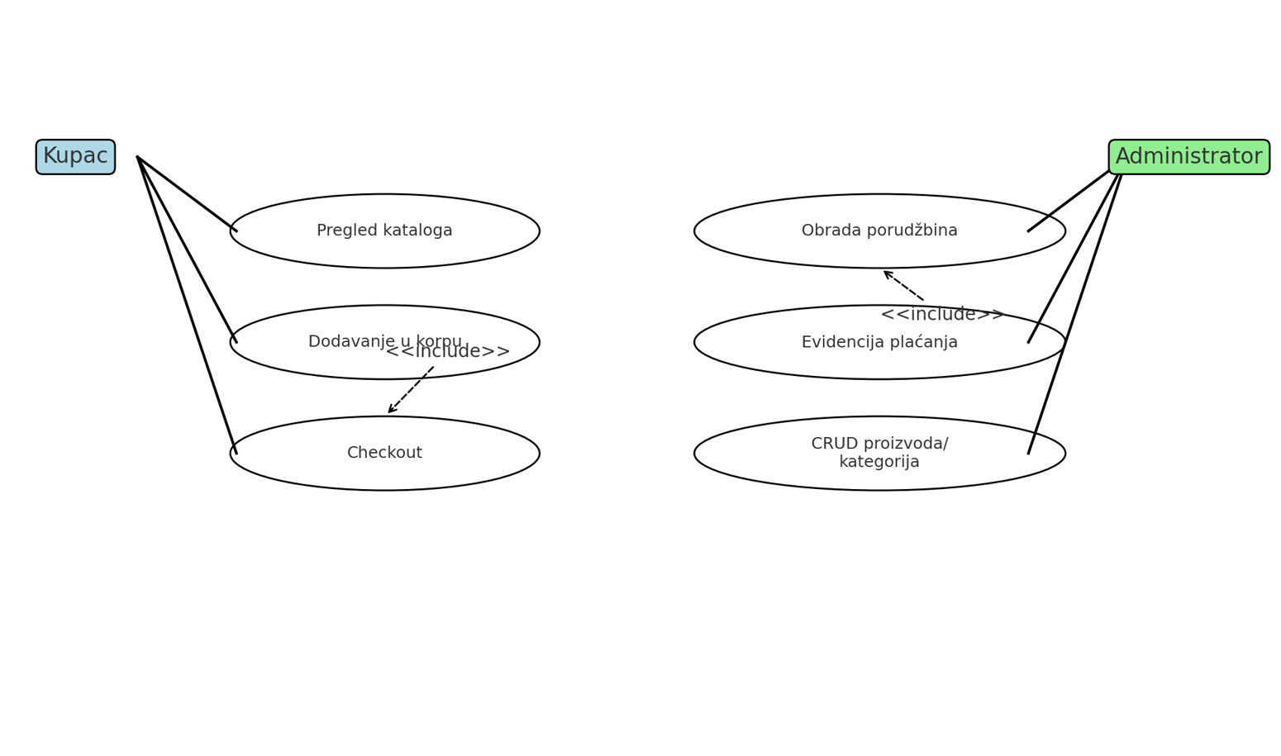

**Dijagram aktivnosti - Checkout**

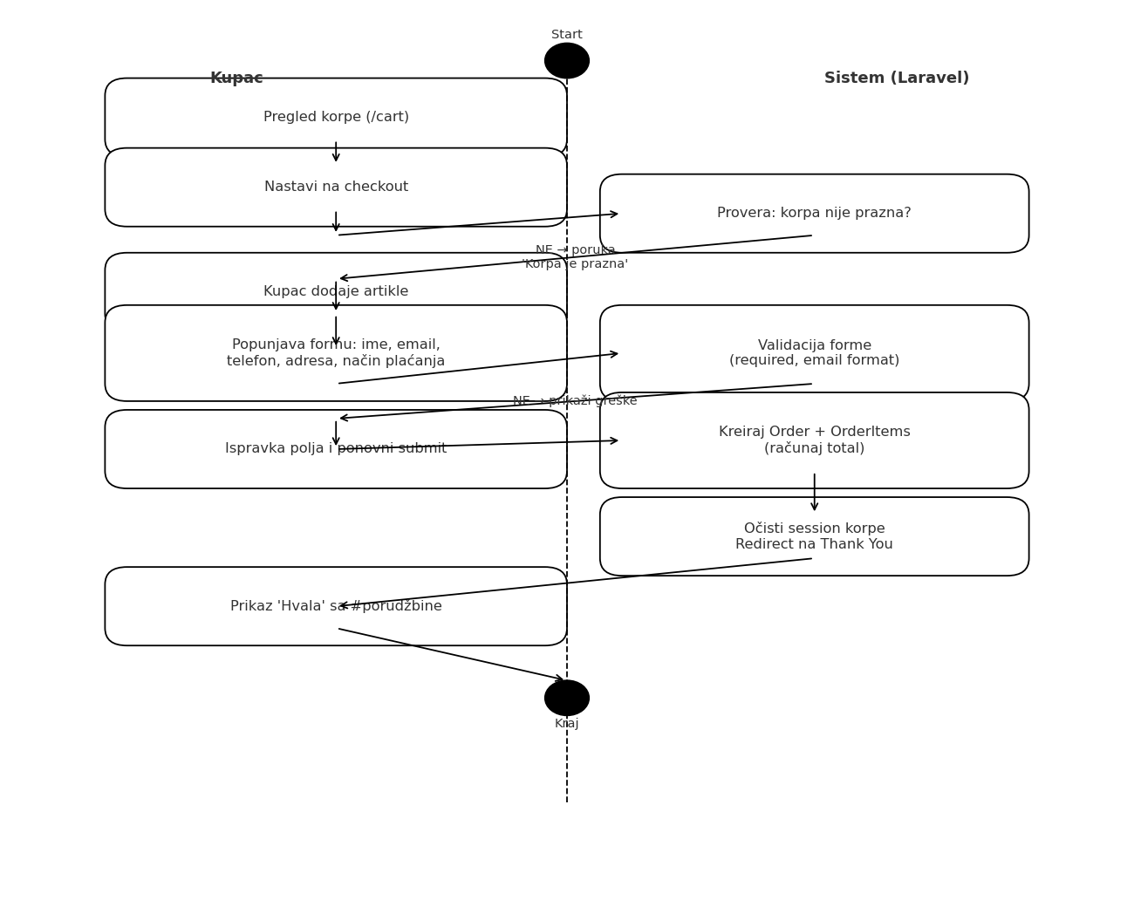

**Dijagram sekvenci — Obrada porudžbine (Admin)**

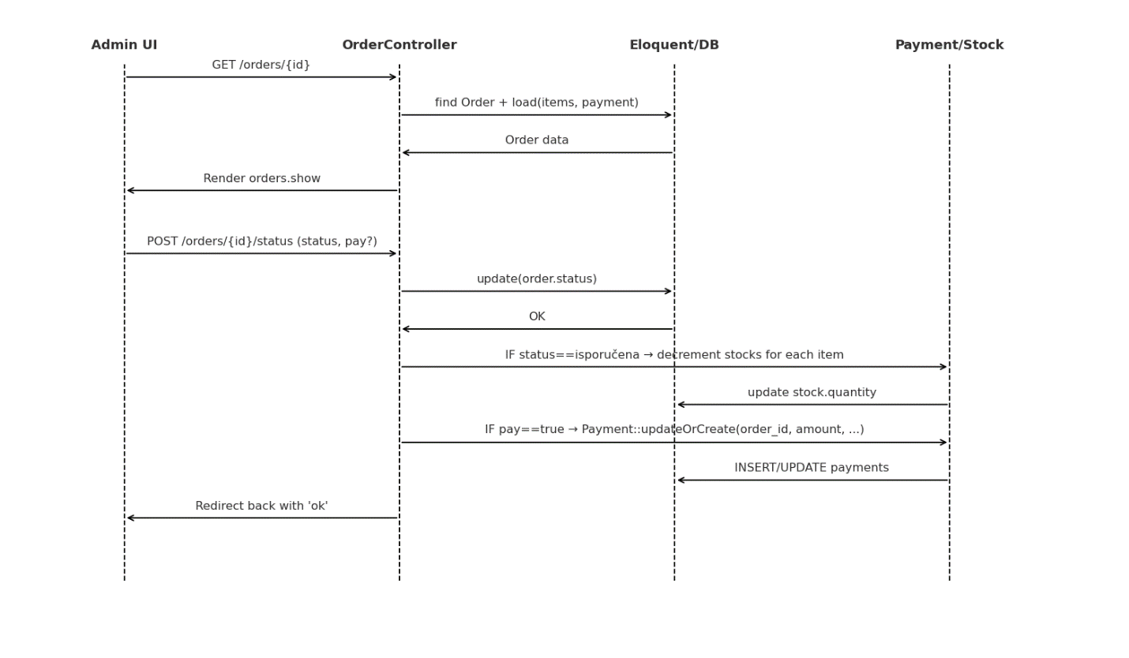

**Dijagram stanja — Order**

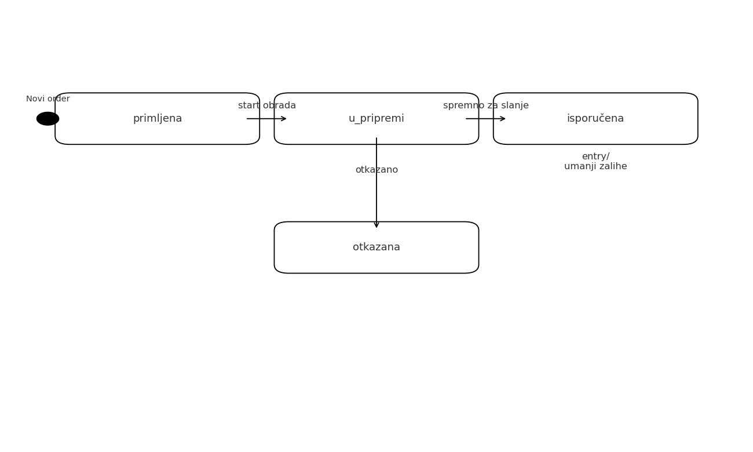

**Dijagram aktivnosti — Dodavanje proizvoda (Admin)**

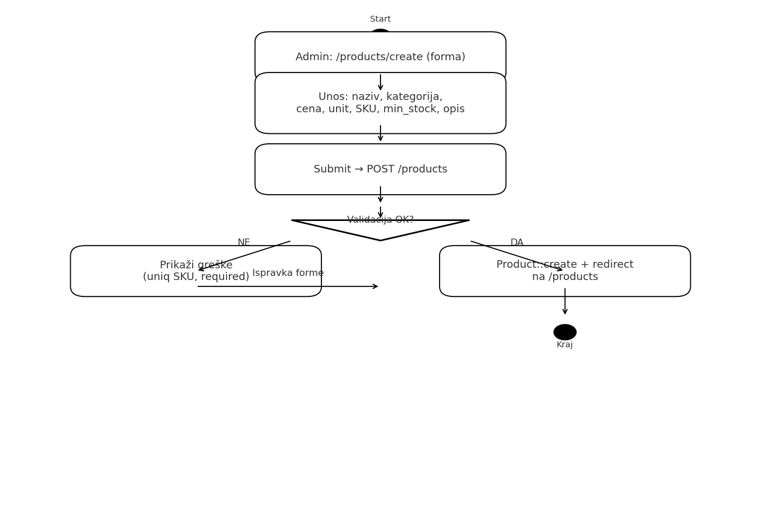

**ER dijagram**

